1 сольфеджио от 30.09.
Ссылка на видеоурок: https://www.youtube.com/watch?v=ne9LwvpAq1o&feature=emb_logo
- Впишите в предложения названия нужных нот. Сфотографируйте, пришлите мне.
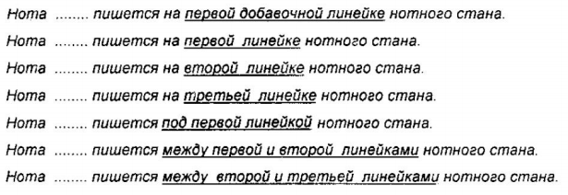
2) Напишите указанные ноты во второй октаве (см. первое д/з). Сфотографируйте, пришлите мне.
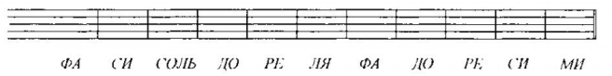
3) №18 – поём с дирижированием (смотрите видеоурок). Запишите хорошо проученный номер на видео и пришлите мне.

1. Разбираем ритм, проговариваем нотки в нужном ритме с дирижированием.
2. Настраиваемся в тональности (поём гамму, Т5/3).
3. Затем поём этот номер с дирижированием несколько раз.

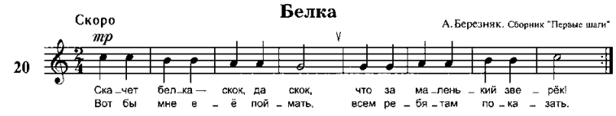
В размере две четверти две доли. Каждая доля равна одной четверти. В этом размере мы дирижируем таким образом: на «раз» (на сильную долю) рука идёт вниз, на «два» (слабая доля) – рука идёт вверх.
Выполненные задания и ваши вопросы присылайте мне по адресу vcherashnyaya-distant2020@yandex.ru. В письме не забудьте указать имя и фамилию.

